云南润泰房地产开发有限公司曲靖市云尚翡翠花园项目建设工程设计方案批前公示

**云南润泰房地产开发有限公司曲靖市云尚翡翠花园项目建设工程设计方案**已经属地自然资源部门审查，符合当地规划技术指标要求，经曲靖市国土空间规划委员会2024年第一次会议审议，拟同意该项目办理规划手续，按照有关规定，现将该项目规划予以批前公示。

**项目名称：云南润泰房地产开发有限公司曲靖市云尚翡翠花园项目建设工程设计方案**

**建设单位：云南润泰房地产开发有限公司**

**项目位置：麒麟区思源路以南、寥廓南路以东**

**项目建设内容及规模:**  
　　规划用地面积46071㎡（69.11亩），总建筑面积152067.84㎡，计容建筑面积115172.04㎡，容积率2.5，建筑基底面积7371.36㎡，建筑密度16%，绿地面积16585.52㎡，绿地率36%，机动车停车位911个，非机动车停车位1256个。

**公示时间**：2024年3月15日至25日（7个工作日）  
　　任何单位和个人如对该公示有异议，请在公示期内向曲靖市麒麟区自然资源局反映。反映的情况应实事求是，并附具体内容。以单位名义反映情况的应加盖公章，以个人名义反映情况的应署真实姓名和联系电话。  
　　投诉举报电话：0874—3298664（法规科）。  
　　咨询联系电话：0874—3187819（技术科）。  
附件：1.规划总平面图、经济技术指标表  
　　　2.效果图

麒麟区自然资源局

2024年3月15日

附件1

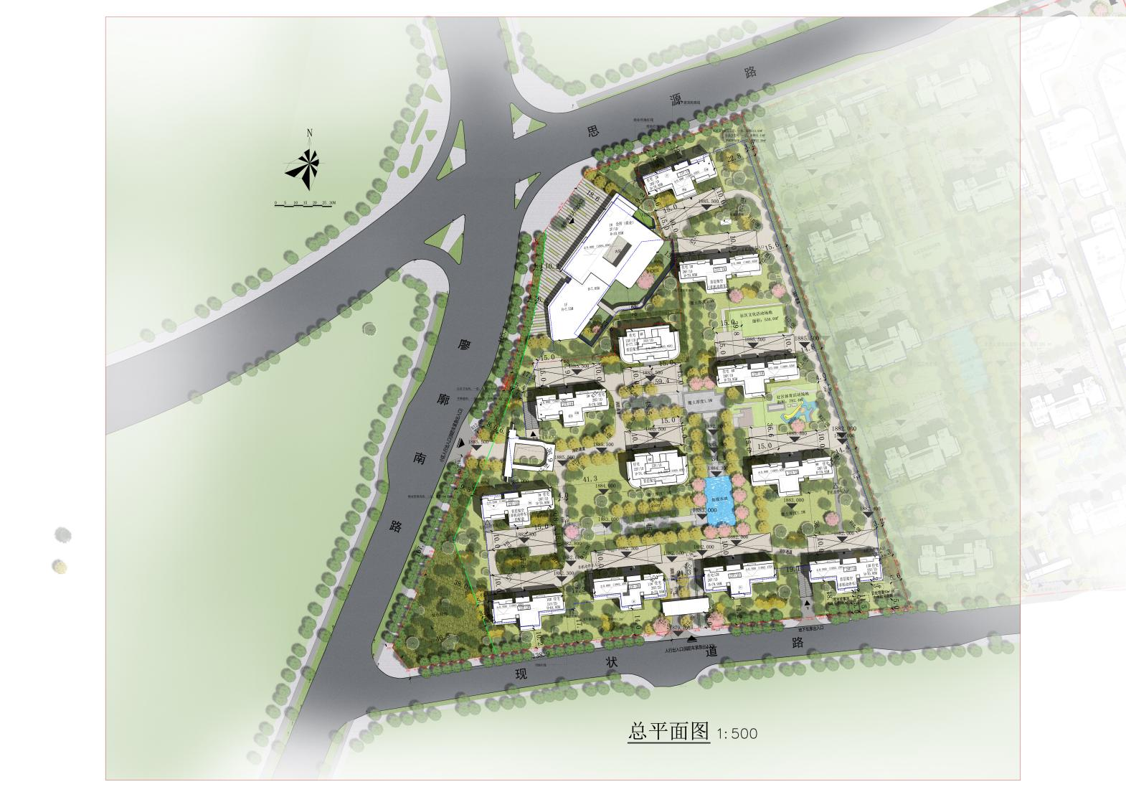

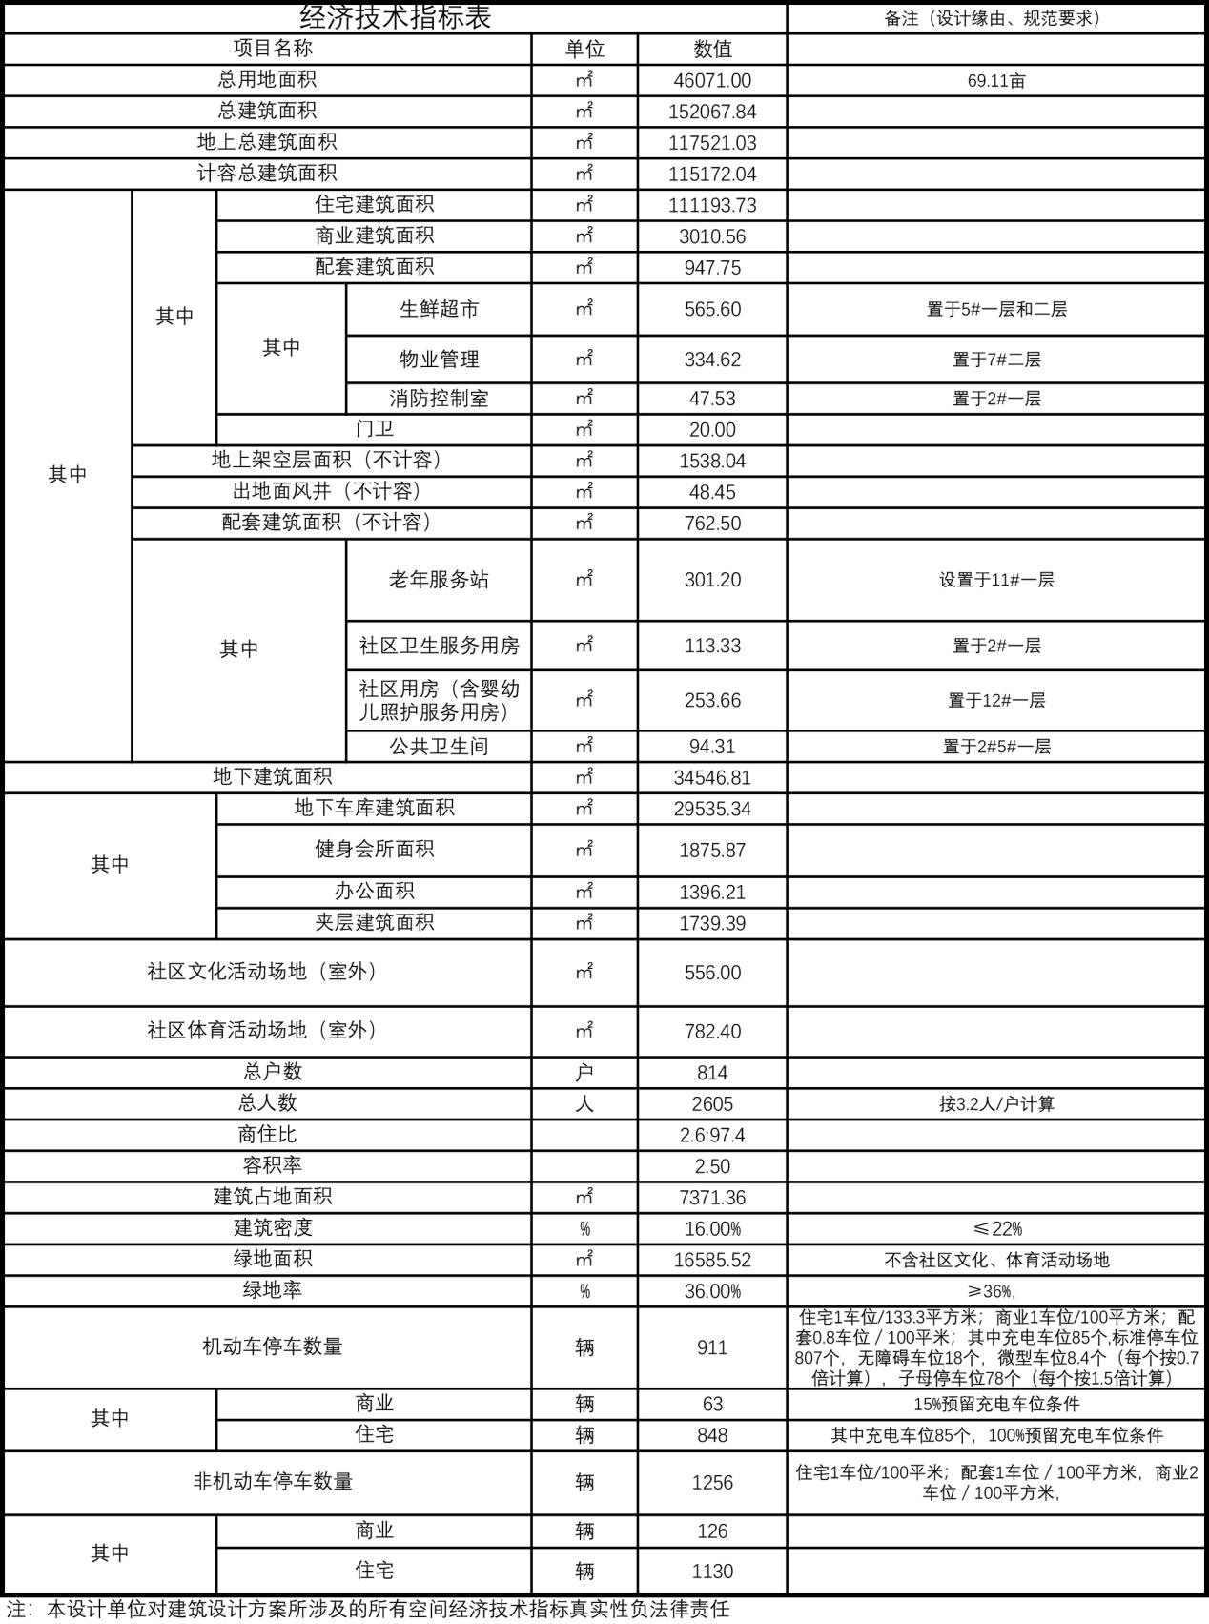

附件2

